Практическая работа № 8.
«Разработка диаграммы деятельности».

Выполнил:
студент 4 курса
группы 22-29
Головко Андрей

Предметная область: Автоматизация деятельности интернет провайдера по учету предоставляемого оборудования.
Краткое описание: Все услуги, которые предоставляет организация, закрепляются договором, который заключается с клиентом.
У организации есть свое помещение для хранения оборудования. Это оборудование предоставляется клиентам, для подключения какой-либо услуги.
Диаграмма деятельности — UML-диаграмма, на которой показаны действия, состояния которых описано на диаграмме состояний.
Если диаграмма вариантов использования дает «вид сверху» на функциональность системы, диаграмма деятельности, напротив, позволяет подробно иллюстрировать отдельный вариант использования и его сценарии. В зависимости от степени детализации диаграммы деятельностей могут использоваться на разных этапах разработки. На этапе анализа требований и уточнения спецификаций диаграммы деятельностей позволяют конкретизировать основные функции разрабатываемого программного обеспечения.
Под деятельностью в данном случае понимают задачу (операцию), которую необходимо выполнить вручную или с помощью средств автоматизации. Каждому варианту использования соответствует своя последовательность задач.
На рисунке 1 показана диаграмма деятельности.

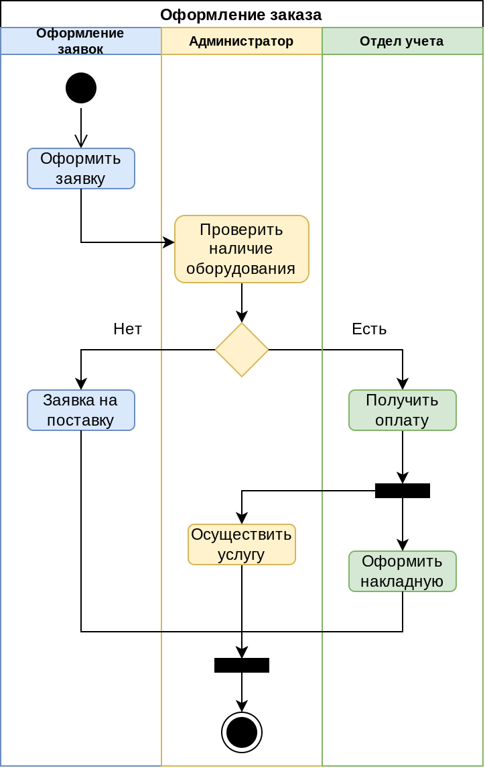
Рисунок 1 - Диаграмма деятельности с дорожками для варианта использования «Оформление заказа»

